CONTACTO:
Julián Rodríguez Cornejo
Babel Group
Tel:3166613107
Julianrodriguez@mailbabel.com

Samsung, reconocido por su liderazgo en materia de sostenibilidad por la Agencia de Protección Ambiental de EE.UU.

La multinacional recibió dos premios que reconocen las innovaciones en materia de reciclaje y productos ecológicos.

ESTADOS UNIDOS. Marzo 2022. En reconocimiento a su continuo liderazgo e innovación en materia de medio ambiente, Samsung Electronics America recibió dos premios por parte de la Agencia de Protección Ambiental de Estados Unidos (EPA).

Los premios incluyen el Gold Tier Award, el más alto galardón de la EPA por el reciclaje responsable de residuos electrónicos (e-waste), y el Sustained Excellence Award, un nuevo galardón de la EPA que reconoce el legado de innovación de la compañía en productos de Gestión de Materiales Sostenibles (SMM por sus siglas en inglés), incluyendo el innovador Control Remoto Eco disponible para los televisores Samsung QLED y Neo QLED 2021 en adelante.

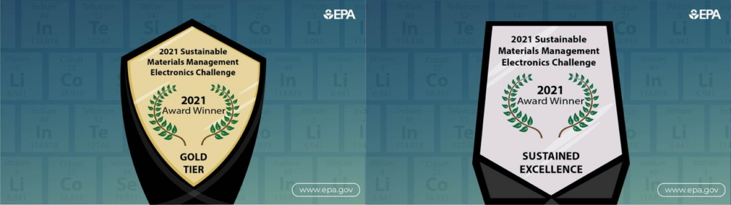

El programa SMM Electronics Challenge de la EPA premia a las marcas que emplean estrategias innovadoras para utilizar los materiales de forma más responsable con el medio ambiente a lo largo de su ciclo de vida.

La innovación ecológica de Samsung en los materiales y el programa de reciclaje responsable han sido reconocidos cada año por la EPA y los programas de reciclaje centrados en los consumidores han recibido el nivel más alto de premios SMM desde el inicio del Programa SMM, en 2014.

“En Samsung, estamos haciendo de la sostenibilidad la fuerza motriz de nuestras audaces innovaciones y nos sentimos profundamente honrados por el reconocimiento de la EPA. Nuestros ingenieros y diseñadores están encontrando formas significativas de reducir los residuos y minimizar nuestro impacto ambiental como parte de nuestro viaje hacia una economía más circular. Cuando los consumidores compran un producto Samsung, queremos que se sientan seguros de que no sólo están experimentando nuestra tecnología de vanguardia y los avances de la eco-innovación, sino haciendo que sea fácil para ellos reparar, renovar y reciclar sus productos”, dijo Mark Newton, jefe de Sostenibilidad Corporativa de Samsung Electronics America.

“Vamos a necesitar que todos trabajemos juntos para construir un futuro sostenible. Aplaudo a las organizaciones reconocidas hoy por su liderazgo en los esfuerzos esenciales de reciclaje electrónico. La tecnología es un motor económico global con cadenas de suministro que se extienden por todo el mundo y productos que desempeñan un gran papel en nuestra vida cotidiana. Gracias a los esfuerzos de estas organizaciones, podemos recuperar y reciclar recursos como metales preciosos, minerales, plásticos y vidrio”, destacó el administrador de la EPA, Michael S. Regan.

El premio EPA SMM Gold Tier, que Samsung ganó por octavo año consecutivo, reconoce la excelencia en la recolección de residuos electrónicos en Estados Unidos. La multinacional recoge y recicla en promedio 100 millones de libras de residuos electrónicos al año en Estados Unidos, el equivalente a los gases de efecto invernadero (GEI) de más de dos millones de árboles que capturan carbono durante diez años. Desde 2008, la multinacional ha reciclado más de mil millones de libras de productos electrónicos, evitando que lleguen a basureros de Estados Unidos y recuperando materiales reutilizables. Además, tiene el objetivo de incorporar 500.000 toneladas de plásticos reciclados a sus productos en todo el mundo para 2030.

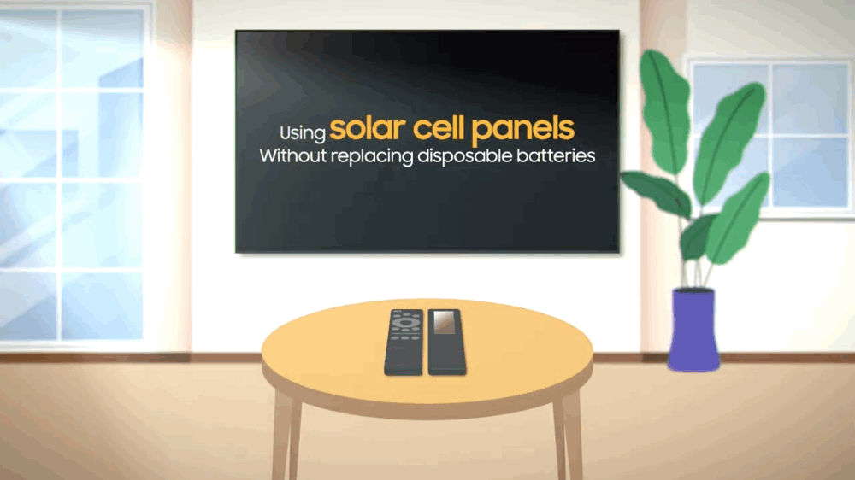

El Premio a la Excelencia Sostenida de la EPA reconoce el Control Remoto Eco de Samsung, que se presentó a principios de 2021, para reducir los residuos de pilas y para ayudar a cerrar el círculo de los residuos de plástico. Se prevé que esta innovación —que actualmente está disponible con los televisores Samsung 4K y 8K QLED (Neo, Q80A, Q70A, Q60A) y MicroLED— elimine el desecho de 99 millones de pilas AA y evite la generación de 5.840 toneladas de gases de efecto invernadero en el transcurso de siete años. Más allá de disminuir los residuos de pilas, Samsung también está reduciendo los residuos de plástico, pues el control tiene 24% de tereftalato de polietileno (PET) y policarbonato (PC) reciclados.

De igual forma, en enero de 2022, Samsung presentó de la segunda generación de su Control Remoto Eco, que ahora puede obtener electricidad de las radiofrecuencias de dispositivos -como los routers Wi-Fi. El control también se incluyó en más productos, como los nuevos televisores y electrodomésticos de la marca, para eliminar de los basureros más de 200 millones de pilas AA.

Para saber más sobre los programas de reciclaje responsable y los innovadores esfuerzos de sostenibilidad de Samsung, visita https://www.samsung.com/co/sustainability/environment/.
Sobre Samsung Electronics Co., Ltd.
Samsung inspira al mundo y da forma al futuro con ideas y tecnologías transformadoras. La compañía está redefiniendo el mundo de los televisores, teléfonos inteligentes, dispositivos portátiles, tabletas, dispositivos digitales, sistemas de red y memoria, sistema LSI, soluciones de fundición y LED. Para conocer las últimas noticias, visite el Samsung Newsroom en https://news.samsung.com/co/

